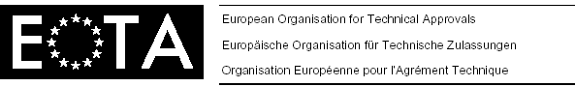
Evropská organizace pro technická schválení

ETAG 001
Vydání 1997
ŘÍDICÍ POKYN PRO EVROPSKÁ TECHNICKÁ SCHVÁLENÍ
KOVOVÉ KOTVY DO BETONU
(Metal anchors for use in concrete)

Část tři: ZAŘEZÁVACÍ KOTVY

EOTA, rue du Trône 12 Troonstraat, B – 1000 Brussels

ÚDAJE O ZPRACOVATELI PŘEKLADU

Překlad tohoto dokumentu byl proveden na základě požadavku Úřadu pro technickou normalizaci, metrologii a státní zkušebnictví, odboru státního zkušebnictví a technické normalizace, (Smlouva č. 06/5.15/ÚNMZ ze dne 27.4.2006) Svazem zkušeben pro výstavbu se sídlem 102 21 Praha 10, Pražská 16.

Úvodní poznámky
V této části jsou uvedeny požadavky, kritéria a údaje týkající se zkoušek, které doplňují část 1 a vztahují se pouze na zařezávací kotvy. Používá se stejné číslování jako v části 1. Pokud není určitý bod zmíněn, platí beze změny text uvedený v části 1.

Obsah

Část tři: zařezávací kotvy
2. předmět 3
2.1 Kotvy 3
2.1.1 Typy a principy funkce 3
2.1.1.1 Montáž řízená zasunutím 3
2.1.1.2 Montáž řízená krouticím momentem 6
4. požadavky na stavby 7
4.1.2.6 Způsoby montáže 7
5. Metody ověřování 7
5.1 Metody související s bodem 4.1 (mechanická odolnost a stabilita) 7
5.1.2 Zkoušky vhodnosti k použití 7
5.1.3 Zkoušky pro určená použití 10
6. posuzování a hodnocení vhodnosti kotev k určenému použití 10
6.1 Posuzování a hodnocení související s bodem 4.1 (mechanická odolnost a stabilita) 10
6.1.1.1 Kritéria platná pro všechny zkoušky 10
6.1.2.2.7 Minimální rozteč s_{min} a minimální vzdálenost od okraje c_{min} 10
6.7 Identifikace kotev 10

2. Předmět

2.1 Kotvy

2.1.1 Typy a principy funkce
Zařezávací kotvy jsou charakteristické mechanickým uzavřením, které vzniká zaříznutím do rozšířeného konce vyvrtaného otvoru v betonu.
Tohoto zaříznutí lze dosáhnout:
- zatlučením nebo otáčením objímky kotvy ve vyvrtaném otvoru s rozšířeným koncem;
- převlečením objímky kotvy přes kuželové zakončení šroubového tělesa kotvy ve válcovém otvoru buď zatlučením nebo otáčením (nebo kombinací obou). Beton se přitom převážně vydrolí spíše než stlačí.
Rozepření kotvy ve vyvrtaném otvoru se po její montáži snadno ověří, např. podle značky na kotvě.
Rozeznávají se tyto způsoby montáže:

2.1.1.1 Montáž řízená zasunutím
U kotev podle obrázků 2.1, 2.2, 2.4 a 2.5 se vyvrtávají válcové otvory pomocí vrtáku s dorazem, který zajišťuje jejich správnou hloubku.
a) Rozšířený konec otvoru je vyvrtán před montáží
Na obrázcích 2.1 až 2.3 jsou znázorněny různé způsoby montáže kotvy.

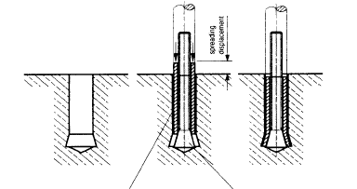
objímka kotvy kužel
Obrázek 2.1 Montáž kotvy zatlučením objímky kotvy na kužel
(spreading displacement = zasunutí vytvářející rozepření)

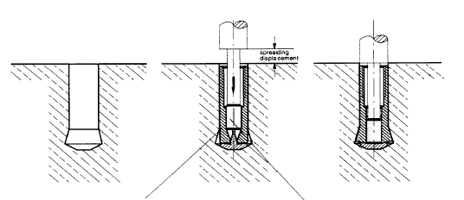
objímka kotvy rozpínací prvek
Obrázek 2.2 Montáž kotvy zatlučením rozpínacího prvku (kužele) do objímky kotvy
(spreading displacement = zasunutí vytvářející rozepření)

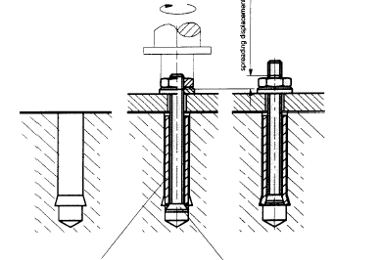
objímka kotvy kužel
Obrázek 2.3 Montáž kotvy vtažením kužele do objímky kotvy (při definované velikosti zasunutí do rozepření) otáčením matice. Lze provádět pomocí speciálního osazovacího nástroje.
(spreading displacement = zasunutí vytvářející rozepření)
b) Rozšířený konec otvoru se vytváří během montáže kotvy (samozařezávací kotvy)
Na obrázcích 2.4 a 2.5 jsou znázorněny různé způsoby montáže kotvy. Možná je též kombinace způsobů podle obrázků 2.4 a 2.5.
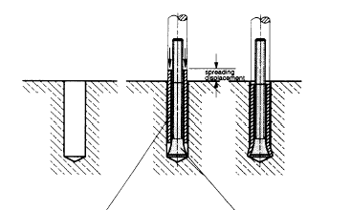
objímka kotvy kužel
Obrázek 2.4 Montáž kotvy zatlučením objímky přes kužel, např. pomocí vrtačky
(spreading displacement = zasunutí vytvářející rozepření)

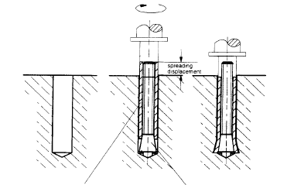
objímka kotvy kužel
Obrázek 2.5 Montáž kotvy otáčením objímky kotvy, např. pomocí vrtačky; vytváří se rozšířený konec otvoru v betonu a objímka je natlačována přes kužel. Vznik rozšíření může usnadnit speciální konstrukce konce objímky kotvy (např. s řeznými hroty)
(spreading displacement = zasunutí vytvářející rozepření)

2.1.1.2 Montáž řízená krouticím momentem
Na obrázcích 2.6 a 2.7 jsou znázorněny různé způsoby montáže kotvy.
utahovací moment
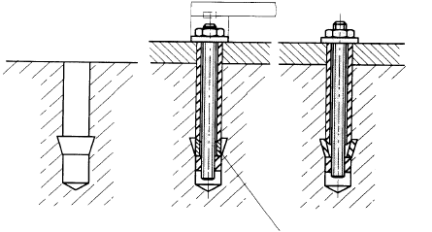
rozpínací prvky
Obrázek 2.6 Montáž kotvy zatlačováním rozpínacích prvků do rozšířené části otvoru aplikací definovaného utahovacího momentu

utahovací moment
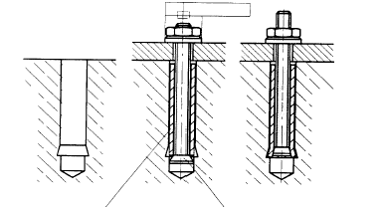
objímka kotvy kužel
Obrázek 2.7 Montáž kotvy zatlačováním rozpínacích prvků do rozšířené části otvoru aplikací definovaného utahovacího momentu

4. požadavky na stavby

4.1.2.6 Způsoby montáže
Při montáži zařezávacích kotev řízené zasunutím (viz obrázky 2.1 až 2.5) by spotřeba energie k plnému rozepření měla být poměrně malá (např. do 4 úderů kladiva nebo do 15 sekund doby montáže pomocí vrtačky).
Aby bylo zajištěno upnutí připevňovaného prvku k povrchu betonu, musí být správně instalované kotvy umístěny takovým způsobem, aby po montáži kotvy včetně jejího utažení maximálním dovoleným utahovacím momentem se objímka neopírala o připevňovaný prvek (při kotvení předsazením) nebo o podložku (při montáži na místě provlečením).

5. metody ověřování

5.1 Metody související s bodem 4.1 (mechanická odolnost a stabilita)
Vedle měření požadovaných v části 1 je třeba provést tato měření a zaznamenat výsledky:
Montáž řízená zasunutím (viz obrázky 2.1 až 2.5):
- délka vrtáku s dorazem (pokud se používá);
- rozměry vrtáku pro vytvoření rozšířeného konce vyvrtaného otvoru v betonu (pokud se používá);
- poloha objímky vůči povrchu betonu (při montáži předsazením) nebo připevňovanému prvku (při montáži na místě provlečením) po rozepření kotvy, popřípadě po aplikaci utahovacího momentu;
- zasunutí vytvářející rozepření (relativní posunutí mezi objímkou a kuželem během rozpírání).
Montáž řízená krouticím momentem (viz obrázky 2.6 a 2.7):
- rozměry vrtáku pro vytváření rozšířeného konce vyvrtaného otvoru v betonu;
- poloha objímky vůči povrchu betonu (při montáži předsazením) nebo připevňovanému prvku (při montáži na místě provlečením) po aplikaci utahovacího momentu;
- počet otáček matice nebo šroubu při aplikaci utahovacího momentu.

5.1.2 Zkoušky vhodnosti k použití
a) Obecně
Druhy zkoušek, zkušební podmínky a počet požadovaných zkoušek, jakož i kritéria vztahující se na výsledky jsou uvedeny v tabulce 5.1. Tato tabulka platí pro kotvy určené k použití v betonu s trhlinami a bez trhlin. Zkoušky se provedou na jednotlivých kotvách bez účinků okraje a rozteče při zatížení tahem.
b) Zkoušky
Zkoušky podle tabulky 5.1 řádku 1
Zkušební podmínky pro zařezávací kotvy k ověření bezpečnosti montáže se zřetelem k síle vyvozené při kotvení by se měly zakládat na typu kotvy a způsobu montáže. Při těchto zkouškách musí být kotvy instalovány tak, aby opěrná plocha byla co nejmenší. Tato podmínka je splněna, jsou-li splněny níže uvedené požadavky.
1) Montáž řízená zasunutím
Zkoušky bezpečnosti montáže by se měly provádět pouze na betonu nízké pevnosti, protože v případě porušení vytržením kužele betonu při konstantní opěrné ploše se poměr tlaku na beton na opěrné ploše k pevnosti betonu v tlaku zmenšuje s rostoucí pevností betonu.
Montáž kotvy podle obrázku 2.1:
- průměr vrtáku pro válcový otvor d₀: d_{cut,max}
- délka vrtáku pro válcový otvor: maximální délka podle specifikovaných tolerancí
- průměr vrtáku pro vytvoření rozšířeného konce vyvrtaného otvoru d₁: d_{cut,max}
- instalace kotvy tak, aby lícovala s povrchem betonu popřípadě s připevňovaným prvkem.
Montáž kotvy podle obrázku 2.2:
- průměr vrtáku pro válcový otvor d₀: d_{cut,max}
- průměr vrtáku pro vytvoření rozšířeného konce vyvrtaného otvoru d₁: d_{cut,max}
- zasunutí rozpínacího prvku: musí být definováno v závislosti na konstrukci kotvy, buď jako funkce požadovaného posunutí, je-li možné plné zasunutí kotvy snadno rozeznat (např. podle značky vytvořené osazovacím nástrojem na objímce kotvy), nebo jako funkce požadované spotřeby energie k plnému rozepření kotvy, nebo kombinace obou.
Montáž kotvy podle obrázku 2.3:
- průměr vrtáku pro válcový otvor d₀: d_{cut,max}
- průměr vrtáku pro vytvoření rozšířeného konce vyvrtaného otvoru d₁: d_{cut,max}
- zasunutí do rozepření závisí na montážních nástrojích. Je-li možné dosáhnout rozepření pouze pomocí speciálního montážního nástroje a dosažení požadovaného zasunutí do rozepření lze snadno rozeznat, mělo by skutečné zasunutí do rozepření reflektovat možné tolerance.
Montáž kotvy podle obrázků 2.4 a 2.5:
- průměr vrtáku pro válcový otvor d₀: d_{cut,max}
- délka vrtáku pro válcový otvor: maximální délka podle specifikovaných tolerancí
- instalace kotvy tak, aby lícovala s povrchem betonu popřípadě s připevňovaným prvkem
Jestliže výrobce požaduje aplikaci definovaného utahovacího momentu, musí být kotvy utaženy momentem T = 1,0 T_{inst} a asi po 10 minutách se utahovací moment musí zmenšit na T = 0,5 T_{inst}. Nemá-li být aplikován definovaný utahovací moment, nesmí se kotvy před zkoušením utahovat (T = 0).
2) Montáž řízená krouticím momentem
U zařezávacích kotev, které se montují utahováním podle obrázků 2.6 a 2.7, jsou zkušební podmínky při zkouškách bezpečnosti montáže stanoveny takto:
- průměr vrtáku pro válcový otvor d₀: d_{cut,max}
- průměr vrtáku pro vytvoření rozšířeného konce vyvrtaného otvoru d₁: d_{cut,max} a d_{cut,min} (pouze u kotev podle obrázku 2.6)
- utahovací moment T = 0,5 T_{inst}
- pevnost betonu C 20/25 a C 50/60.
c) Zkoušky podle tabulky 5.1 řádků 2 až 6
Při zkouškách podle řádků 2 až 6 mají být kotvy montovány podle návodu výrobce.
Jestliže výrobce požaduje u kotev montovaných podle obrázků 2.1 až 2.5 aplikaci definovaného utahovacího momentu, musí se kotvy utahovat při T = 1,0 T_{inst}. Nemá-li být u těchto kotev aplikován definovaný utahovací moment, nesmí se kotvy před zkoušením utahovat (T = 0).
Kotvy podle obrázků 2.6 a 2.7 musí být utaženy při T = 1,0 T_{inst} a asi po 10 minutách se utahovací moment musí zmenšit na T = 0,5 T_{inst}.
d) Zkoušky podle tabulky 5.1 řádky 7
Při zkouškách podle tabulky 5.1 řádky 7 musí být k vyvrtání válcového otvoru a rozšíření jeho konce (je-li požadováno) použit vrták se středními tolerancemi (d_{cut,m}). Kotva musí být instalována podle návodu výrobce.

Tabulka 5.1 Zkoušky vhodnosti k použití zařezávacích kotev určených pro beton s trhlinami a bez trhlin
 | Účel zkoušky | Beton | Šířka trhliny  Δw  (mm) | Vrták nebo diamantová korunka  d_{cut} |  | Minimální počet zkoušek na jedné velikosti kotvy (1) |  |  |  |  | Kritéria |  | Pozn. | Zkušební postup uveden v příloze A
 |  |  |  | 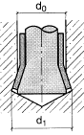 |  |  |  |  |  |  | Závislost zatížení/ posuv | Mezní zatížení, požad.α (3) | Pozn. | Zkušební postup uveden v příloze A
 |  |  |  | pro d₀ | pro d₁ | s | i | m | i | l
1 | Bezpečnost montáže:  a) síla vyvozená při kotvení | C 20/25  (11) | 0,3 | (7) |  | 5 | 5 | 5 | 5 | 5 | Část 1  6.1.1.1 | ≥ 0,8 (4) | (5), (6) | 5.2.1
2 | b) kontakt s výztuží | C 20/25 | 0,3 | d_{cut,m} | d_{cut,m} | 5 | 5 | – | – | – | Část 1  6.1.1.1 | ≥ 0,7 (4) | (2), (6) | 5.8
3 | Fungování v betonu nízké pevnosti | C 20/25 | 0,5 | d_{cut,max} | d_{cut,max} | 5 | 5 | 5 | 5 | 5 | Část 1  6.1.1.1 | ≥ 0,8 | (5), (6) | 5.2.1
4 | Fungování v betonu vysoké pevnosti | C 50/60 | 0,5 | d_{cut,min} | d_{cut,min} | 5 | 5 | 5 | 5 | 5 | Část 1  6.1.1.1 | ≥ 0,8 | (5), (6) | 5.2.1
5 | Fungování při změnách šířky trhlin | C 20/25 | 0,1 až 0,3 | d_{cut,m} | d_{cut,m} | 5 | 5 | 5 | 5 | 5 | Část 1  6.1.1.1 a 6.1.1.2 a) | ≥ 0,9 | (5), (6) | 5.5
6 | Fungování při opakovaném zatížení | C 20/25 | 0 | d_{cut,m} | d_{cut,m} | – | – | 3 | – | – | Část 1  6.1.1.1 a 6.1.1.2 b) | ≥ 1,0 | (8) | 5.6
7 | Maximální utahovací moment | C 50/60 | 0 | d_{cut,m} | d_{cut,m} | 5 | 5 | 5 | 5 | 5 | – | (9) | (10) | 5.10
Poznámky k tabulce 5.1:
(1) Velikost kotvy:
s = nejmenší
i = mezilehlá
m = střední
l = největší
(2) Nezbytné pouze u kotev s h_{ef} < 80 mm určených k použití v betonových dílcích s výztuží o rozteči < 150 mm.
(3) α: viz část 1 rovnice (6.2).
(4) Platí pro γ₂ = 1,2; pro ostatní hodnoty γ₂ viz část 1 bod 6.1.2.2.2.
(5) Jestliže se společně zkoušejí méně než tři velikosti kotvy a/nebo různé velikosti kotev nejsou podobné, pokud se týká geometrie, musí se počet zkoušek zvýšit na 10 pro všechny velikosti kotev.
(6) Jestliže variační součinitel zatížení při porušení je v ≥10 % nebo variační součinitel posuvu kotvy při zatížení F = 0,5 F_{Ru,m} (F_{Ru,m} = střední zatížení při porušení v sérii zkoušek) je v ≥ 30 %, musí se počet zkoušek v této sérii zvýšit na n = 10.
(7) Zkušební podmínky – viz bod 5.1.2 písm. b).
(8) Jestliže kotvy nejsou podobné, pokud se týká geometrie, musí se zkoušet také ostatní velikosti.
(9) Viz část 1 bod 6.1.1.2 písm. d).
(10) Počet velikostí, které se mají zkoušet, se může snížit nebo se tyto zkoušky mohou vynechat, je-li možné na základě zkušeností prokázat, že bude splněn požadavek podle části 1 bodu 6.1.1.2 písm.d).
(11) U kotev podle obrázků 2.6 a 2.7 se zkoušky musí provádět s betonem C 20/25 a C 50/60.

5.1.3 Zkoušky pro určená použití
Zkušební podmínky jsou uvedeny v části 1 bodě 5.1.3 a v příloze B. Přehledně jsou shrnuty v tabulce 5.4 v části 1, která se vztahuje na kotvy určené k použití v betonu s trhlinami a bez trhlin podle varianty 1.
Vedle zkoušek uvedených v části 1 tabulce 5.4 řádku 20, které jsou určeny k odvození minimální vzdálenosti od okraje a minimální rozteče, musí se provést zkoušky tahem podle přílohy A se skupinou dvou kotev uspořádaných rovnoběžně s okrajem (s = s_{min}, c = c_{min}, h = h_{min}), pokud průměrná předpínací síla při maximálním utahovacím momentu, který udal výrobce, je menší než charakteristické zatížení při porušení, k němuž dochází v betonu, podle přílohy C.

6. posuzování a hodnocení vhodnosti kotev k určenému použití

6.1 Posuzování a hodnocení související s bodem 4.1 (mechanická odolnost a stabilita)

6.1.1.1 Kritéria platná pro všechny zkoušky
a) Závislost zatížení/posuv
K nekontrolovanému skluzu kotvy dochází, jestliže se rozpínací objímka nebo rozpínací prvky podstatně pohnou ve vyvrtaném otvoru. Může to být způsobeno porušením vysoce zatíženého betonu v oblasti rozšířeného konce otvoru. Skluz je možné poznat podle poklesu zatížení a/nebo podle vodorovné nebo téměř vodorovné partie na křivce zatížení/posuv s odpovídajícím posuvem větším než 0,5 mm.
V případě zjištění nekontrolovaného skluzu platí ustanovení části 1 bodu 6.1.1.1 písm. a).

6.1.2.2.7 Minimální rozteč s_{min} a minimální vzdálenost od okraje c_{min}
Je-li nutné provést zkoušky tahem (viz bod 5.1.3), musí být charakteristické zatížení při porušení rovné hodnotě vypočtené podle přílohy C pro porušení vytržením kužele betonu nebo větší. Určující je největší hodnota c_{min} odvozená ze dvou typů zkoušek.

6.7 Identifikace kotev
Má-li povrch kužele nebo objímky speciální povrchovou úpravu, pak vedle zkoušek uvedených v části 1 je nutné změřit drsnost povrchu kužele a vnitřního povrchu rozpínací objímky. Mimoto jsou-li kužel a/nebo objímka opatřeny povlakem, musí být tento povlak identifikován a změřena jeho tloušťka. Výsledky je nutné porovnat se specifikací.

